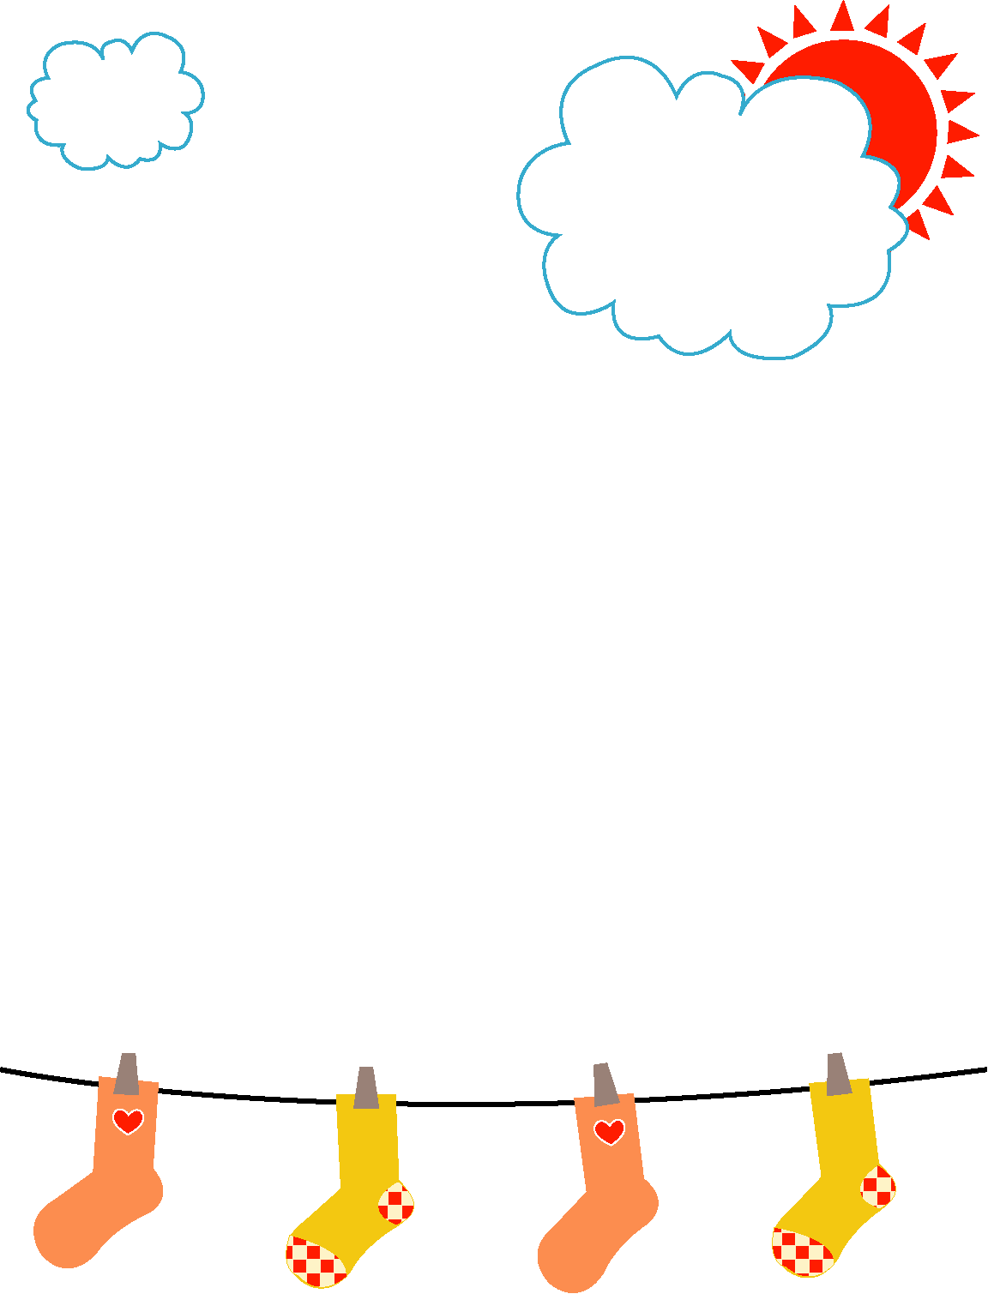
永康國小101年度『 班級模範生』
姓 名李文傑班 級二年一班優良事蹟認真.負責.自主自律
擔任班長.功課人品好
冷靜.具領導力

永康國小101年度『 班級模範生』
姓 名莊郁琦班 級二年二班優良事蹟樂觀進取
友愛同學
尊敬師長
熱心服務

永康國小101年度『 班級模範生』
姓 名許義忠班 級二年三班優良事蹟謙遜有禮
學習態度及公共服務皆能積極主動

永康國小101年度『 班級模範生』
姓 名王耀鋐班 級二年四班優良事蹟友愛同學
聰明和善
認真學習

永康國小101年度『 班級模範生』
姓 名朱庭萱班 級二年五班優良事蹟品學兼優
知禮負責
友愛同學
足為楷模

永康國小101年度『 班級模範生』
姓 名羅詩穎班 級二年六班優良事蹟積極主動
認真負責
友愛同學
品學兼優
人緣頗佳

永康國小101年度『 班級模範生』
姓 名朱苡萱班 級二年七班優良事蹟活潑開朗
善解人意
樂於助人
品學兼優

永康國小101年度『 班級模範生』
姓 名黃彥禎班 級二年八班優良事蹟學習認真
踏實謙虛
寬容體貼
盡責熱心

永康國小101年度『 班級模範生』
姓 名鄭淳方班 級二年 九班優良事蹟奮發向上
誠懇踏實
品學俱佳

永康國小101年度『 班級模範生』
姓 名黃柏瀚班 級二年十班優良事蹟上課守規矩.合群
與同學相處融洽
平時打掃用心

永康國小101年度『 班級模範生』
姓 名陳逸榛班 級二年 十一班優良事蹟做事細心認真
熱心助人並能與同學
分享友誼

永康國小101年度『 班級模範生』
姓 名魏庭榆班 級二年十二班優良事蹟聰明活潑
能力強
品學兼優

永康國小101年度『 班級模範生』
姓 名張柏為班 級二年 十三班優良事蹟認真讀書
待人客氣
盡責守分
是公認的好模範

永康國小101年度『 班級模範生』
姓 名陳妍之班 級二年十四班優良事蹟勤學有禮
合群助人
律己嚴謹
尊敬師長

永康國小101年度『 班級模範生』
姓 名許育菖班 級二年十五班優良事蹟積極進取.樂善好群
領導力強.
品學兼優的好模範

